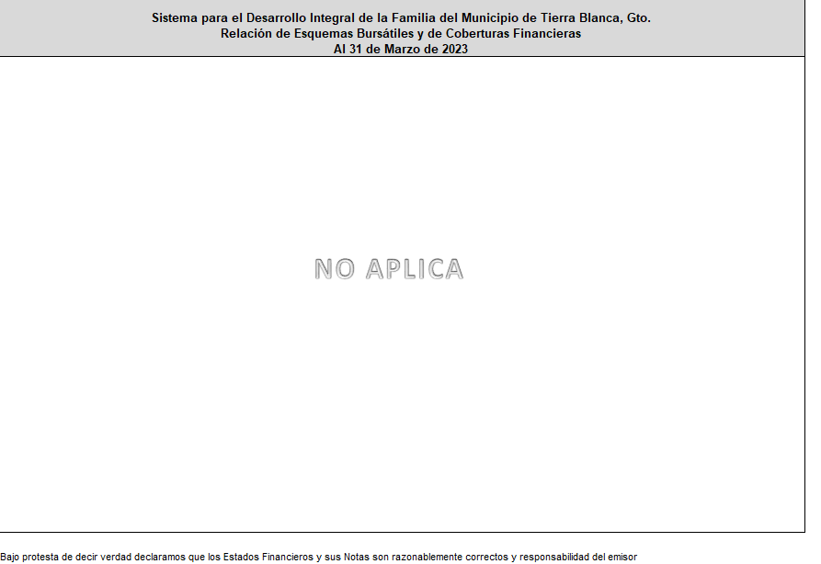

El ente durante el periodo no tuvo esquemas Bursátiles ni de Coberturas Financieras